3ª E 4ª SEMANAS – 2º CORTE
Nome: |  |  | Data: ___/___/2020
Unidade Escolar: |  |  | Ano:7º
Componente Curricular: Língua Inglesa
Tema/ Conhecimento: Simple Past e Past Continuous
Habilidade: (EF07LI13-A) Sistematizar texto em unidades de sentido, dividindo-o em parágrafos ou tópicos e subtópicos, explorando as possibilidades de organização gráfica, de suporte e de formato do texto, para produzir textos escritos sobre fatos e acontecimentos marcantes do passado, entre outros. (EF07LI18) Utilizar o passado simples e o passado contínuo para produzir textos orais e escritos, mostrando relações de sequência e causalidade.

APANHADO SOBRE O TEMA:

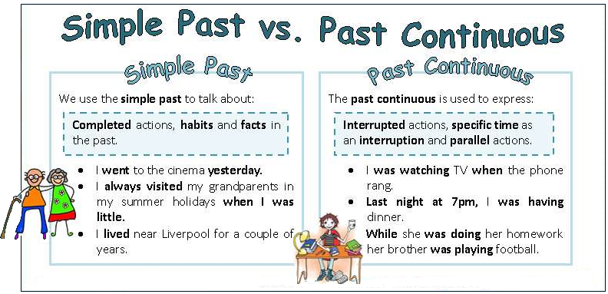
Disponível em: http://catchupprimary.blogspot.com/2018/01/grammar-unit-3-1-past-continuous.htmlAcesso em 04 de maio de 2020

STRUCTURE
SIMPLE PAST | PAST CONTINUOUS
Subject + Verb in the Simple Past + Complement  She WATCHED TV last night.  I WROTE a letter last week. | Subject + verb to be in the past (WAS / WERE) + verb + ing  She WAS WATCHING TV last night.  I WAS WRITING a book when the phone RANG.  (Observe que nessa frase eu estava escrevendo o livro quando o telefone tocou – uma ação estava acontecendo quando foi interrompida por outra ação do passado.)

Para saber mais, acesso o link:
https://www.espressoenglish.net/simple-past-and-past-continuous/

- Read the post card and put the verbs in parentheses into Simple Past. (Leia o cartão postal e coloque os verbos em parênteses no Simple Past.)
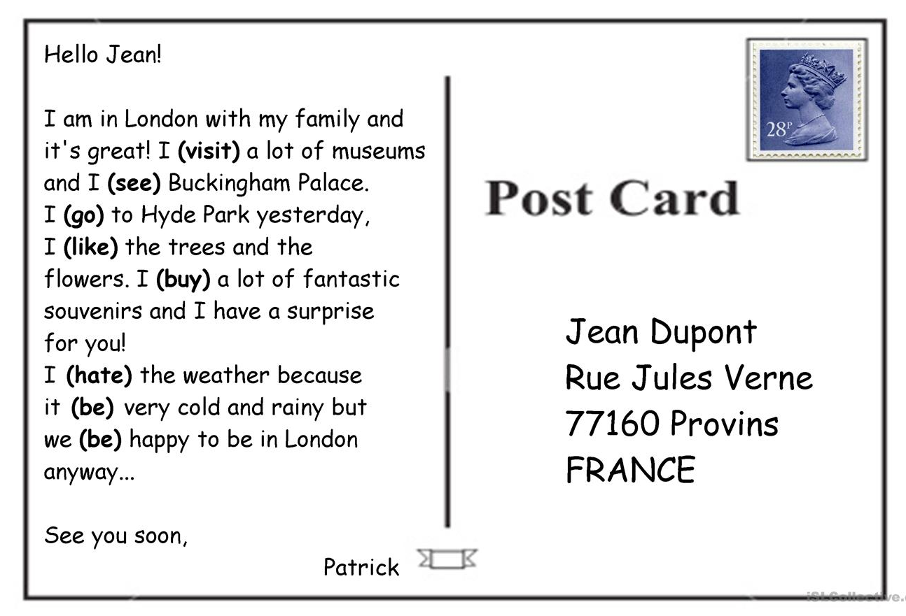
Disponível em: https://en.islcollective.com/english-esl-powerpoints/grammar/past-simple-tense/how-write-postcard-2/40749 Acesso em 04 de maio de 2020

- Now, read the post card again and answer the questions in English. (Agora, leia o cartão postal novamente e responda as questões em Inglês.)
  - Where was Patrick?

  - Why did Patrick hate the weather?

- Mark with an X True or False for the next statements. (Marque um X para verdadeiro ou falso para as próximas sentenças.)

 | TRUE | FALSE
Jean lives in Lodon.
Patrick visited Buckingham Palace.
Jean bought a souvenir to Patrick.
Patrick was in London with his family.

- Now, let’s read a text about a robbery and, then you answer the questions in your notebook in English. (Agora, vamos ler um texto sobre um roubo e, depois, responda as perguntas em seu caderno em inglês.)
The robbery

It was very hot Tuesday afternoon. A man was wearing a heavy jacket, jeans and dark sunglasses when he walked into Itauna Bank at the corner of Araguaia Avenue in downtown.
The man walked up to the teller and help up a gun for everybody. When the people in the bank saw the gun, they understood that he was a thief. While everyone was screaming, the security guard tried to make them silent and calm. However, everyone was running towards the door. Nervously, the bank teller gave the thief for big bags, which were full of money. After taking the money, the thief walked out the door and nobody was injured.
After five minutes later, the police came to the bank, but it was late. The man was travelling to Trindade and others police officers arrested him because he was driving so fast.
- Was the man wearing a light jacket and a t-shirt?

- When did the people understand that the man was a thief?

- What did the bank teller give the thief?

- Toda narrativa tem um desfecho, ou seja, a parte que se refere ao final da história narrada. Desse modo, podemos considerar que o desfecho do roubo no Itauna Bank foi

- ( ) resolvido, visto que o assaltante foi preso dentro do banco.
- ( ) esclarecido, pois os policiais e o gerente do banco eram experientes.
- ( )elucidado, visto que o assaltante quebrou a porta do carro ao tentar fugir.
- ( ) solucionado, uma vez que outros policiais o prenderam em Trindade.

- Now, it is your time to write about things that you did last year. Write a post card to send it to your friend. (Agora, é a sua vez de escrever sobre as coisas que você fez no ano passado. Escreva um post card para enviar para um amigo.)

Disponível em: https://en.islcollective.com/english-esl-worksheets/grammar/past-simple-tense/postcard-letter-greece/53724 Acesso em 04 de maio de 2020

Respostas:
    - Visited, saw, went, liked, bought, hated, was, were.
    - a)Patrick was in London.
b)Because it was very cold and rainy.
03- False, True, False, True.
04-a) No, he wasn’t.
b) They understood that he was a thief when the people in the bank saw the gun.
c) The bank teller gave the thief for big bags, which were full of money.
05- Alternativa D.
06- Resposta pessoal.

